2017—2018学年度第二学期
小学数学科六年级质量检测卷
- 仔细推敲，准确判断。请用黑色的2B铅笔将正确的答案涂黑(正确填涂 )5%
1、AB两个冷库，A冷库的温度是-$9c$，B冷库的温度是-$\text{11}c$，B冷库的温度高些。（ ）
2、一个圆柱体杯中盛满15升水，把一个铁圆锥倒放入水中，杯中还有10升水。（ ）
3、一架客机从潮汕机场飞往上海，飞行速度和所用时间成反比例关系。 （ ）
4、一个面积是8${\text{cm}}^{2}$的长方形按3:1放大，得到的图形面积是24${\text{cm}}^{2}$。（ ）
5、月份天气有晴、阴、小雨三种天气，至少有11天是同一种天气。 （ ）
二、反复比较，慎重选择。请用黑色的2B铅笔将正确的答案涂黑(正确填涂 )5%
1、下面各组比中，第（ ）组两个比可以组成比例。
A、5∶6和6∶5 B、$\frac{1}{8}$和$\frac{0\text{.}\text{25}}{\text{32}}$ C、8∶7和2∶1.75
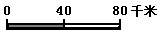
2、将线段比例尺改写成数值比例尺是（ ）。
A、1:40 B、1:4000000 C、1:80 D、1:8000000
3、用一张长方形的纸围成一个圆柱体（接头处忽略不计），有两种围法，这两种围法所得到的圆
柱体的（ ）相等。
A、底面积 B、表面积 C、体积 D、侧面积
h
h
4、右图中，瓶底的面积和锥形杯口的面积相等，将瓶子中的液体倒入锥形杯
子中，能倒满（ ）杯。
A、2 B、3 C、6 D、9
5、下列各种关系中，反比例关系的是（ ）。
A、平行四边形的面积一定，它的底与高。
B、三角形的高不变，它的底和面积。
C、圆的面积固定，它的半径与圆周率。
三、认真读题，谨慎填空。22%
- 4.6升=（ ）毫升 314立方分米=（ ）立方米
2、非洲的最高气温可达零上$\text{55}c$，记作（ ）$c$；南极洲的最低气温可达零下$\text{89}\text{.}2c$，记作（ ）$c$。
3、（ ）％=4÷5==（ ）∶10＝（ ）（填成数）
4、一件上衣按原价的60%销售，也就是打（ ）折销售，现价比原价便宜了（ ）%。
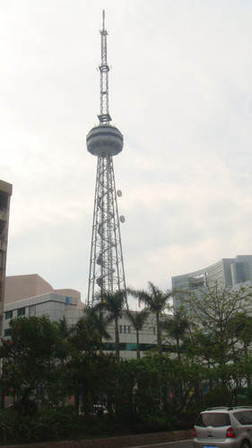
5、地球表面的陆地面积和海洋面积之比约是5:12，其中陆地面积约为1.5亿平方千米。海洋面积约是（ ）亿平方千米。
6、已知3a=4b(a、b都不为0)，则a∶b＝( )∶( )，$\frac{b}{3}$＝$\frac{( )}{( )}$。
7、把一个圆柱体侧面展开，得到一个正方形，这个圆柱体底面半径是0.5分米，
圆柱体的高是（ ）分米。
8、如右图：汕头电视塔高212米，画在一张图纸上是4厘米，这张图纸的比例尺是（ ）。
9、爸爸买的股票今天涨停（就是比昨天收盘价涨了10%），昨天收盘时股价是20元/股，今天涨到
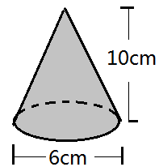
了（ ）元/股。
10、儿童节，爸爸送给小莉一个圆锥形的积木玩具（如图），这个玩具的体积是（ ）${\text{cm}}^{3}$。如果用一个长方体盒子包装，这个盒子的容积至少（ ）${\text{cm}}^{3}$。
11、右图表示的是买一种布的米数与需要的钱数的关系。
- 图中买布的米数与需要的钱数成（ ）比例关系。
- 观察图像判断，买6米布需要（ ）元。

四、一丝不苟，细心计算。共36%
1、直接写出得数。10％
0.3×0.4＝ 6÷0.1＝ 1÷×＝ 398×7≈ 4×0.27×25＝
$\frac{1}{3}$＋$\frac{1}{6}$＝ 3.39÷339＝ 99÷$\frac{3}{8}$×0＝ 1.8＋20%＝ 3.14×50=
2、求未知数χ。9%
$\frac{1\text{.}2}{x}$=$\frac{0\text{.}9}{3}$ $x$÷$\frac{4}{5}$=$\frac{5}{8}$ 15×（$x$－$\frac{3}{5}$）=2

3、脱式计算。（能简便的写出简便过程） 9％
$\frac{7}{\text{10}}$÷（1－$\frac{3}{4}$×40%） $\frac{4}{\text{25}}$×[1－（－）] $\frac{2}{5}$×$\frac{\text{11}}{\text{15}}$＋$\frac{2}{5}$÷$\frac{\text{15}}{4}$

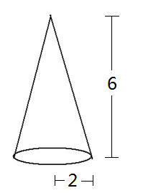
4、求下面图形的体积。（单位：cm) 8%
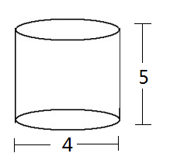

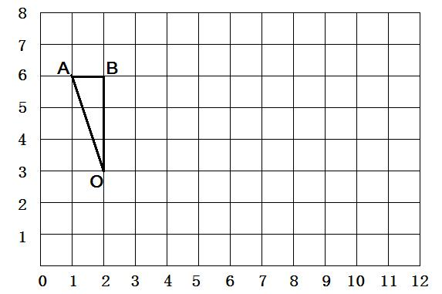
五、操作与探索。7%
（1）用数对表示图中三角形三个顶点A、O、B的位置：A（ ， ），O（ ， ），B（ ， ）。
（2）把三角形AB0向右移动3格。
（3）再画出三角形AB0按2:1放大后的图形。

六、活用知识，解决生活中的问题。25%
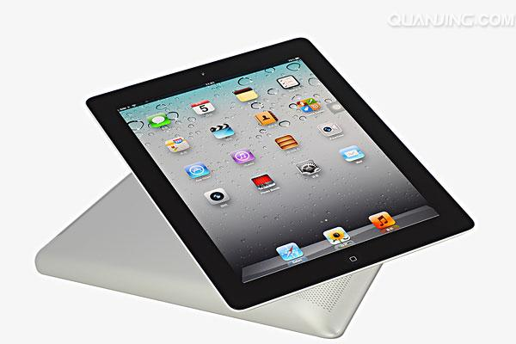
1、王阿姨今年将3万元钱存入银行，定期两年，年利率是2.25%。到期时，所得利息够买一台图中的平板电脑吗？

2200元

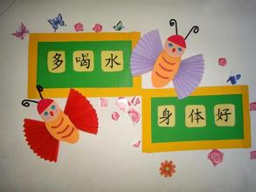
2、营养专家建议,儿童每天水的摄入量应不少于1500毫升。小刚每天用底面直径6厘米、高10厘米的圆柱形水杯喝6杯，达到要求了吗？

3、汕头市金湖路“金紫世家”楼盘二期均价13000元/㎡。李楠一家看中了一套120㎡的房子，双方通过协商，如果一次性付款可享九五折优惠。李楠一家打算一交性付清，那么可以便宜多少元？

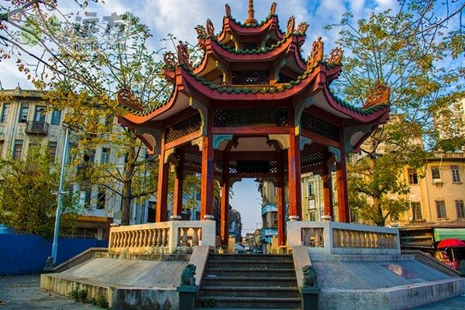
4、小赵全家“五一”到汕头老市区游玩，拍了许多照片。她买了一本相册，如果每页放6张照片，刚好放16页，现在小赵打算每页只放4张，那么需要多少页？（用比例解）

（建于1934年的小公园亭堪称
汕头的文化地标）

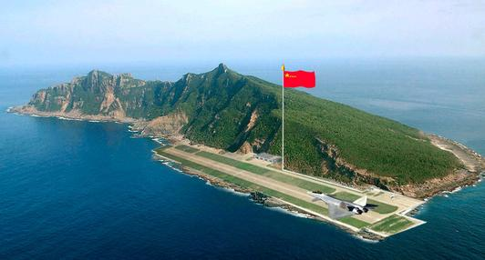
5、钓鱼岛自古就是中国领土的一部分, 在一张比例尺为1：5000000的地图上量得钓鱼岛距离中国温州有7.3厘米，“保钓号”平均每小时航行50千米，从温州出发多少小时能到达？

（面积约3.91平方千米）

